PEDIDO DE PROVIDÊNCIAS Nº 2164/2022
Recolhimento de galhos de árvore, resíduos e entulhos nas margens do Arroio Pampa, na Avenida Alcântara, esquina com Avenida Vereador Oscar Horn, no Bairro Canudos.
Solicita-se, após os trâmites regimentais, que seja enviada cópia da presente proposição ao Poder Executivo, para que realize as seguintes providências:
Recolhimento de galhos de árvore, resíduos e entulhos nas margens do Arroio Pampa, na Avenida Alcântara, esquina com Avenida Vereador Oscar Horn, no Bairro Canudos.

Novo Hamburgo, 05 de julho de 2022.
Vereadora Lourdes Valim

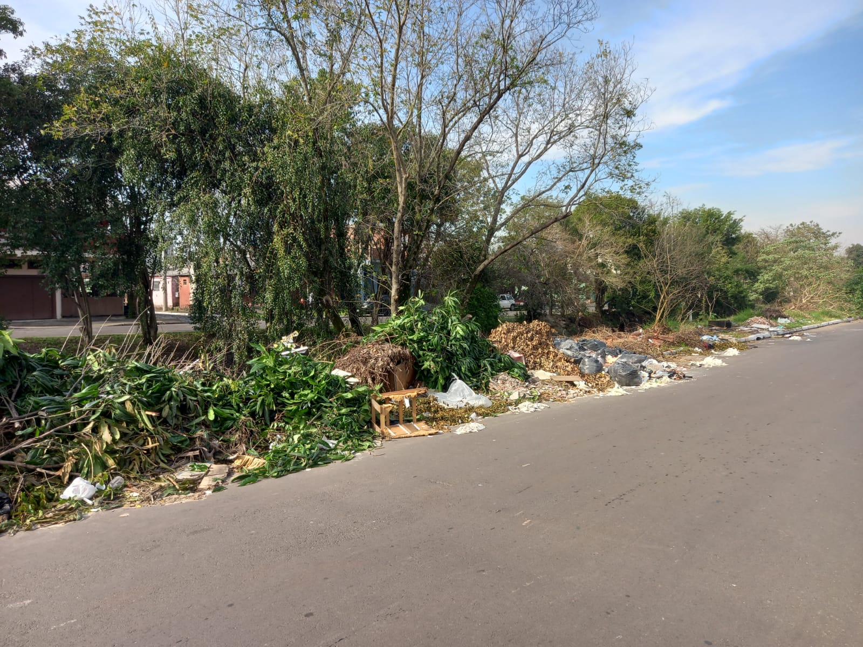
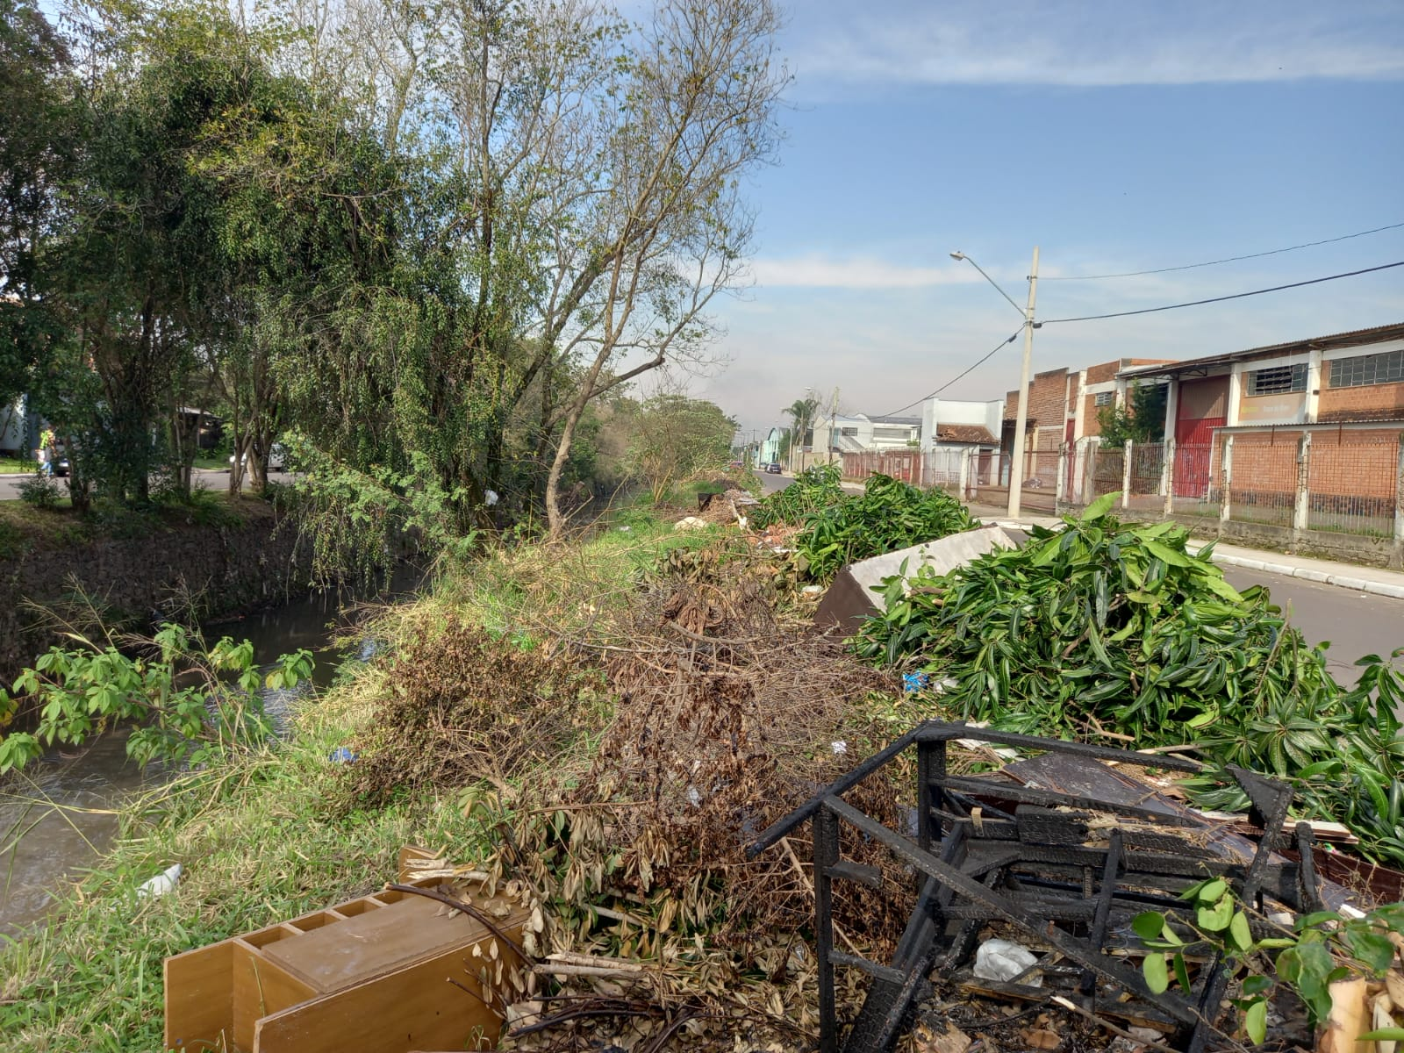

Obs: Redação conforme o original da autora.
/FB

